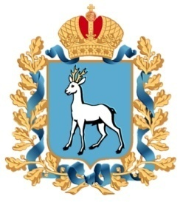
Ассоциация
«Совет муниципальных образований
Самарской области»

(443006, г.Самара, ул. Молодогвардейская,210, к.327; Тел./Факс: 242-31-96; E-mail: smo.samregion@gmail.com)

ПРОГРАММА
заседания Палаты муниципальных районов

с.Богатое 02 июня 2017 года 11.00

10.30-11.00 | Регистрация участников. Кофе-брейк.
11.00-11.05 | Вступительное слово  Вишняковой Нины Михайловны,  председателя Ассоциации  «Совет муниципальных образований Самарской области»
11.05-11.10 | Открытие заседания  Сараев Евгений Викторович,  председатель Палаты муниципальных районов Ассоциации  «Совет муниципальных образований Самарской области»,  глава муниципального района Безенчукский
11.10-11.30 | Презентация муниципального района Богатовский  Туркин Владислав Васильевич,  глава муниципального района Богатовский
11.30-11.50 | Муниципальная практика по организации работы с населением по повышению гражданской активности  Марчук Владимир Александрович,  глава сельского поселения Арзамасцевка Богатовского района
11.50-12.20 | Взаимодействие министерства социально – демографической и семейной политики Самарской области с органами местного самоуправления по вопросу реализации полномочии по опеке и попечительству  Воробьева Регина Алексеевна,  заместитель министра социально-демографической и семейной политики Самарской области –  руководитель департамента по вопросам семьи и детства
12.20-12.40 | Опыт муниципального района Богатовский по улучшению качества услуг теплоснабжения для населения путём перевода квартир в многоквартирных домах на индивидуальное газовое отопления  Туркин Владислав Васильевич,  глава муниципального района Богатовский
12.40-13.00 | О деятельности Ассоциации  «Совет муниципальных образований Самарской области»  в текущем году  Славецкий Дмитрий Валерьевич,  исполнительный директор Ассоциации  «Совет муниципальных образований Самарской области»
13.00-14.00 | Посещение молочного комплекса ООО «Радна»
14.00-16.00 | Обед

